[TRƯỜNG TIỂU HỌC KHAI MINH ĐÓN HỌC SINH KHỐI 2, 4 QUAY LẠI TRƯỜNG HỌC]

Ngày 28/9 vừa qua, Trường TH Khai Minh đón HS Khối 2, 4 quay lại trường học sau ba tháng nghỉ hè.

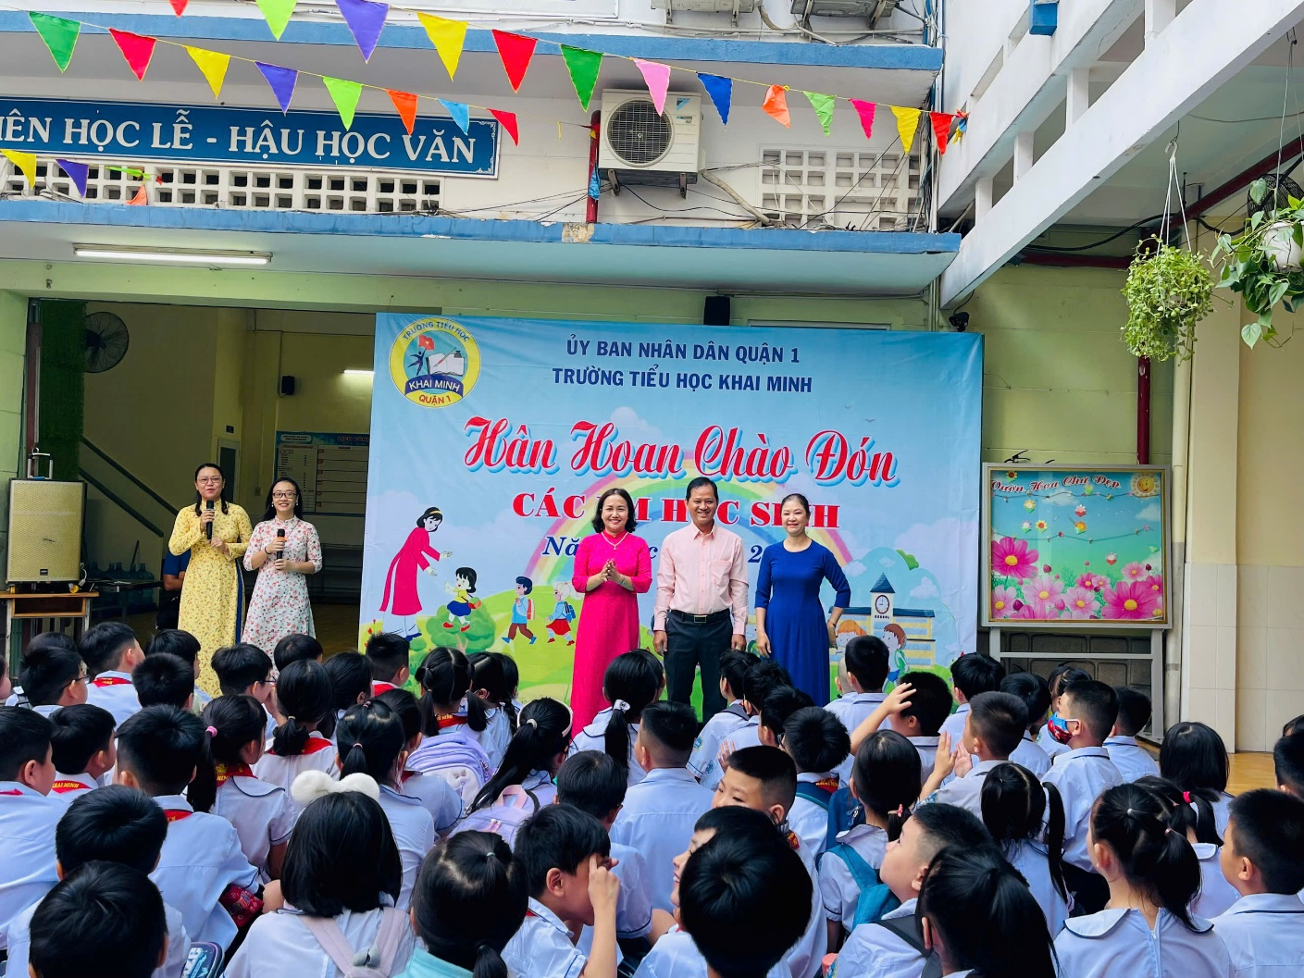 Mở đầu chương trình, các bạn học sinh được làm quen với Ban Giám hiệu, đặc biệt là thầy Hồ Quang Tuấn - Hiệu trưởng Nhà trường vừa nhận công tác vào dịp đầu năm học. Tiếp theo chương trình, cô Nguyễn Thị Minh Nguyệt, Phó Hiệu trưởng đã đại diện Ban Giám hiệu Nhà trường gửi lời yêu thương đến các em học sinh Khối 2 và Khối 4 nhân dịp đầu năm học mới.

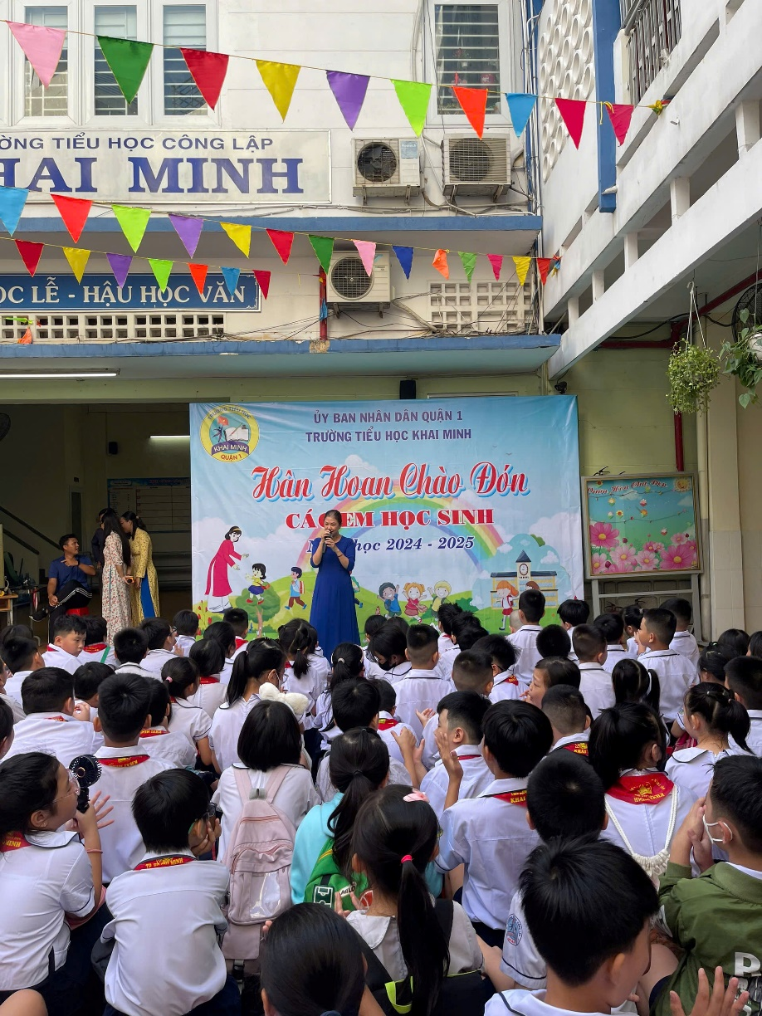

Sau đó, các bạn được làm quen với những thầy cô chủ nhiệm, các cô bảo mẫu của lớp mình. Các em rất hào hứng khi gặp mặt và làm quen với thầy cô giáo chủ nhiệm mới trong ngày đầu tiên quay lại trường học.

Trong chương trình, các bạn cũng được nghe cô Cẩm Tú và cô Thanh Phương triển khai một số nội dung về nội quy, nề nếp của Nhà trường. Các bạn cũng được tham gia các trò chơi vui nhộn, tạo ra bầu không khí vui vẻ, tràn đầy năng lượng đầu năm học.

Nhân dịp đầu năm học 2024 – 2025, thương chúc các bạn HS Khối 2, 4 sẽ học tập thật tốt và gặt hái nhiều kết quả tốt đẹp, xứng đáng với sự yêu thương của ba mẹ, thầy cô.

MỘT SỐ HÌNH ẢNH TRONG CHƯƠNG TRÌNH:

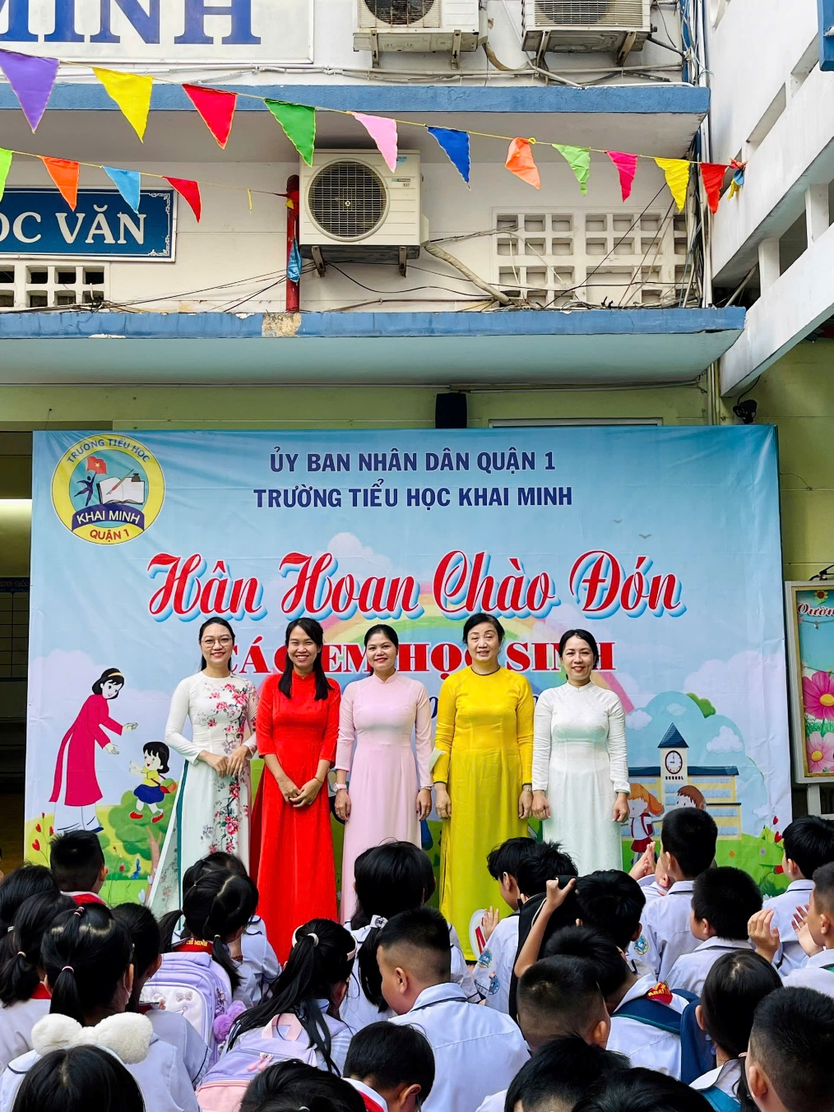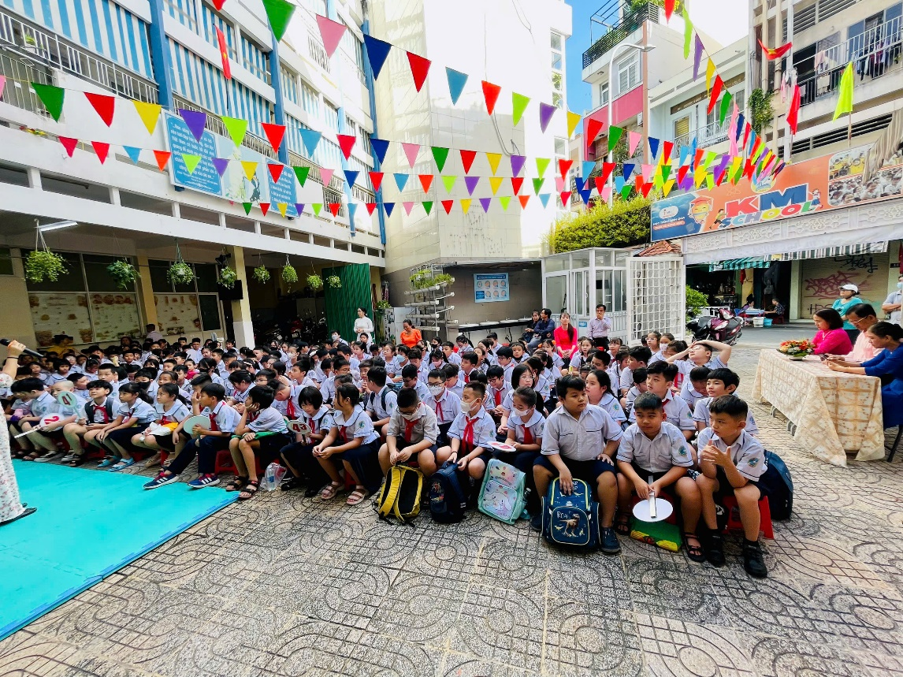

GVCN và bảo mẫu Khối 2

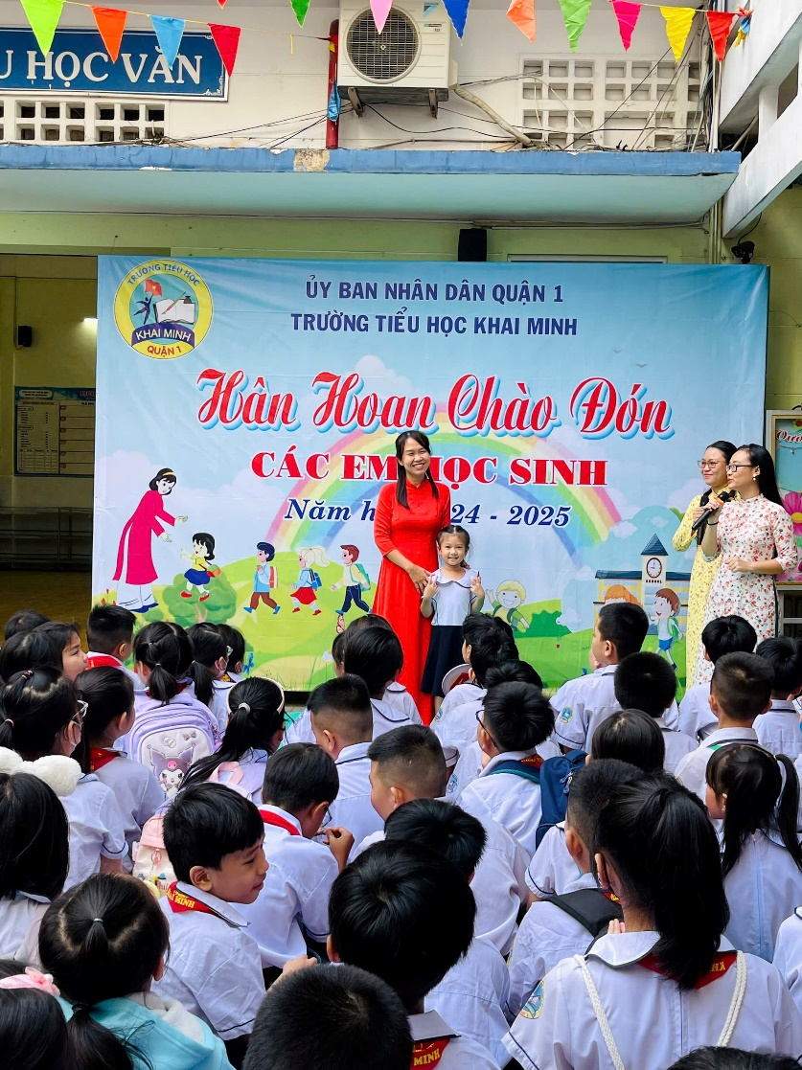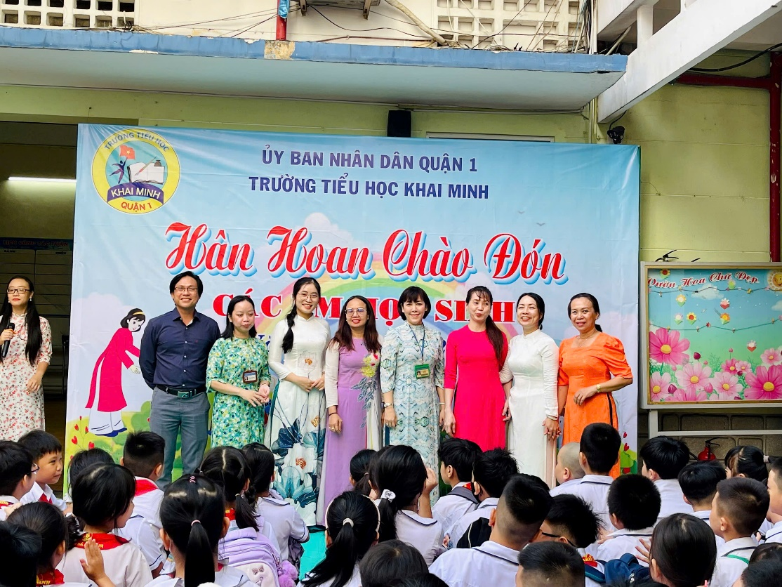

GVCN và bảo mẫu Khối 4

